ゆ

**題名：研究会報告書**

**No.**

**Name:** 張　海斌

**Date：’ 18/7/23**

**現状と成果**

・ハフ変換の実現（直線の検出と円の検出）

　・最適化方法(GA)の実現

**今後の予定**

　・GAを用いて円検出

**1，直線の検出**

直線はy = mx+bからパラメタ空間に変換すると、 ρ = x cos θ + y sin θ。

ここではρ原点から直線までの距離，θは直線の法線と横軸の成す角。直線上の最初の点に対し，その座標(x,y)を調べる。直線を表す式にこの座標を代入し， θ = 0,1,2,....,180 に対して ρの値を計算する．パラメータの各ペア （ρ 、θ) に対し，2次元配列で対応する（ρ 、θ)のセルの値を増やす。

アルゴリズムのステップ：

（１）コーナーまたはエッジ検出（２）ρ範囲とθ範囲の作成

（３）アキュムレータ（ρ 、θ) （４）アキュムレータでの投票（５）閾値による直線の検出

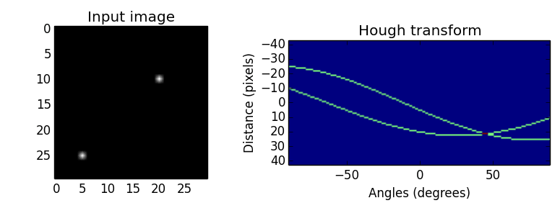

**2、円の検出**

画像空間 $(x-a)^{2}+(x-b)^{2}=r^{2}$ がパラメータ空間に変換すると、 $(a-x)^{2}+(b-y)^{2}=r^{2}$。画像空間の1ピクセル、パラメータ空間で不確実な半径と固定中心を持つ一連の円を得ることができます。 パラメータ空間に対応するすべての曲線を描き、パラメータ空間における曲線の交差が最も多い位置を見つける。 同じ点で交差する場合、この点に対応する円は画像空間内のすべての点を通過する円です。

（１）、エッジ検出　（２）、アキュムレータ(a，b，r)

（３）、アキュムレータでの投票　（５）、閾値による円の検出

問題点：ハフ変換は、ポイントをパラメータ空間に変換し、アキュムレータを使用して円を検出する方法である。だが、大量の計算を必要とする。また、検出精度はあまり高くない。

|  |
| --- |
| **３、最適化方法**  遺伝アルゴリズムGAは、得られたパラメータ空間に対して最適値の検出を行い、検出対象円を求める。    GAを用いて関数の最大値を求める。    **来週予定：GAを用いて円検出** |